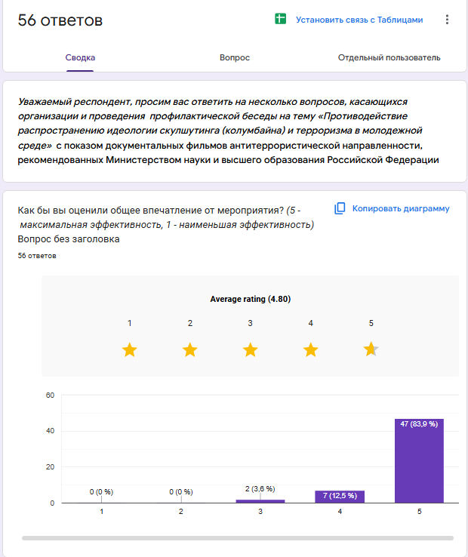

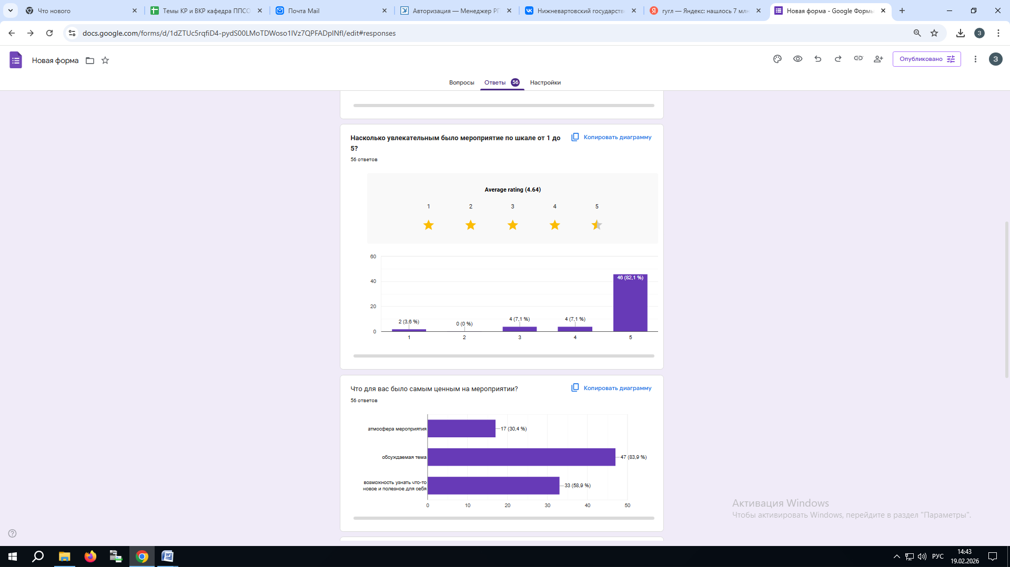

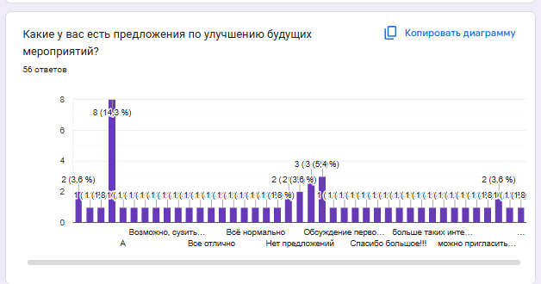
Отзывы участников:
- Более подробный разбор того, как вербуют, и как этого избежать.
- Обсуждение первопричин подобных случаев.
- Побольше показывать подобные документальные фильмы, чужие реальные примеры работают лучше всего
- Живой пример, о котором может рассказать сотрудник ФСБ.
- Можно пригласить спикеров, кто непосредственно был связан с этим, кто работал по данному вопросу.

